1. Nombre y Temática del Proyecto
- Nombre: TurboVault Garage
- Temática: Tienda especializada en modelos de Hot Wheels: desde líneas básicas hasta ediciones limitadas.
- Concepto: Estética de pista de carreras, utilizando el contraste de colores clásicos de la marca (naranja y azul) con un toque moderno de "garaje" profesional.

2.Boceto Escritorio

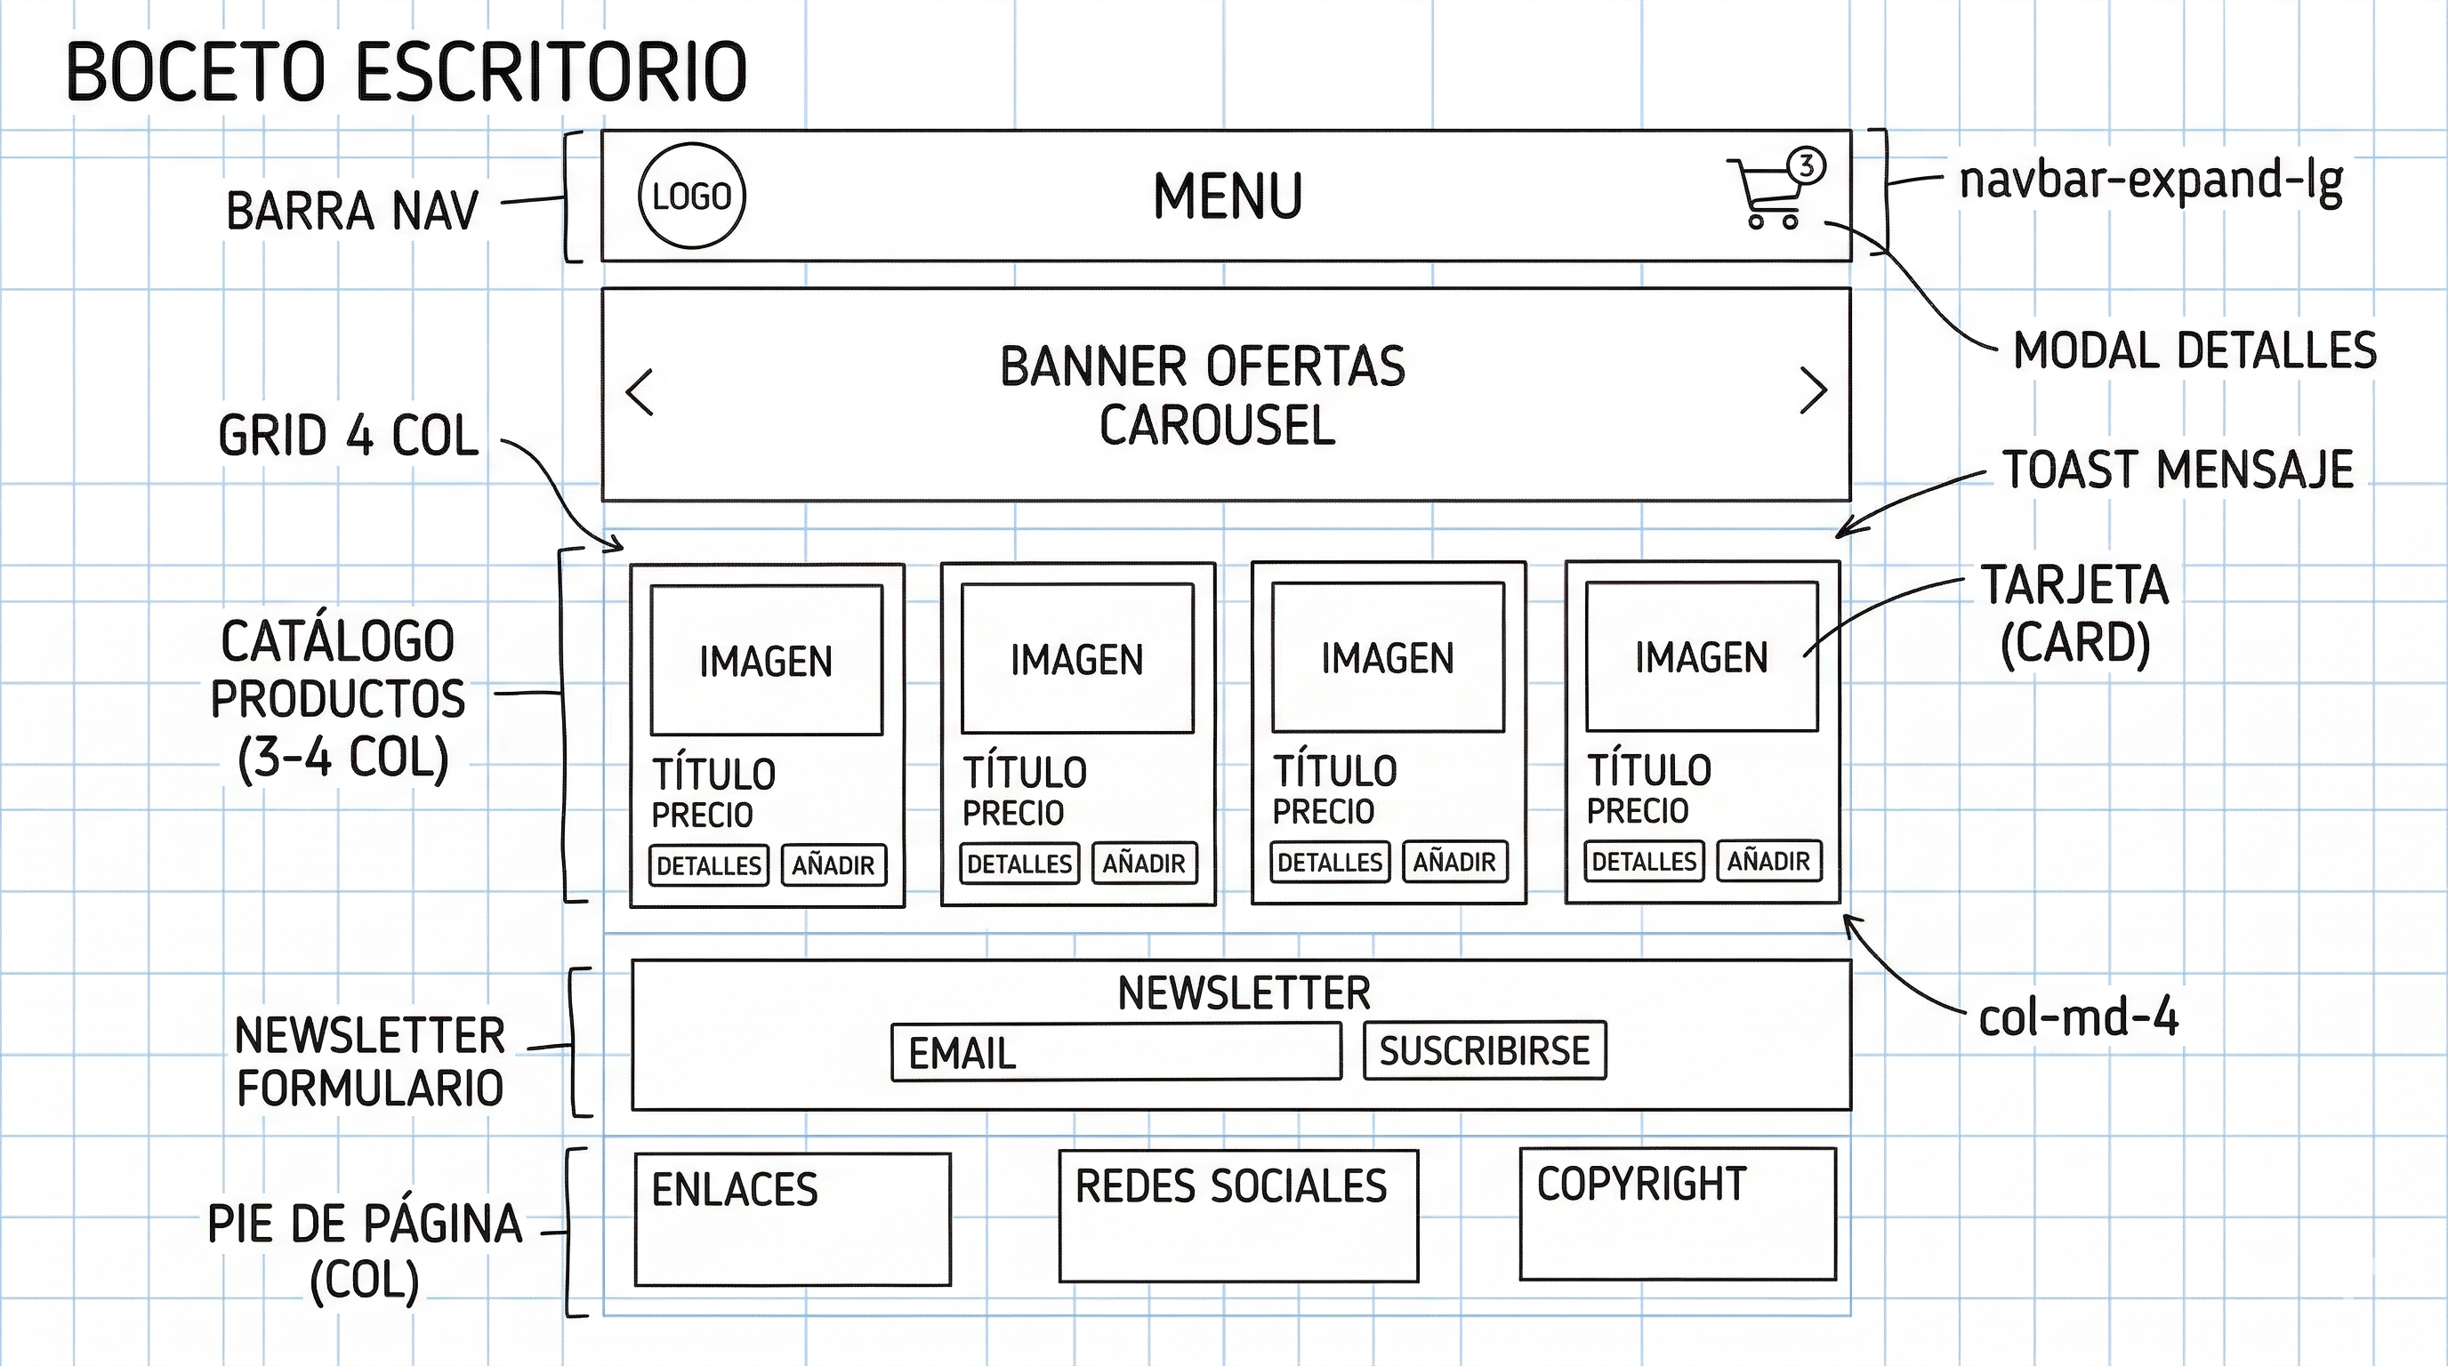
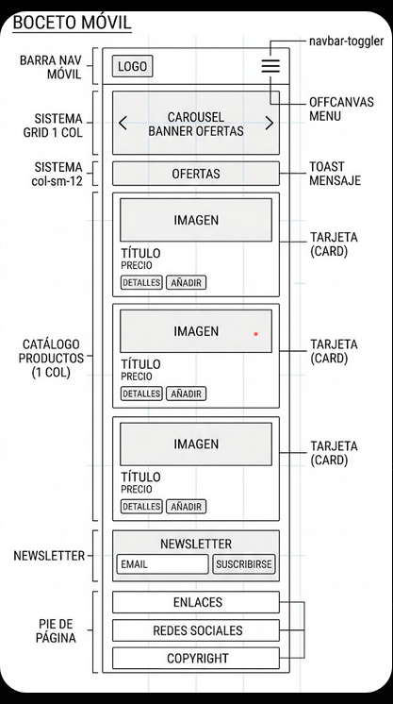
3.Boceto Movil

4. Decisiones de Color y Tipografía
Para este proyecto, los colores deben gritar velocidad. Usare los tonos icónicos asociados a la marca pero equilibrados para una buena experiencia visual.

Paleta de Colores (Hexadecimal)

Primary(#FF6A00)= Botones de compra, insignias de oferta y el "Hero".
Secondary(#0046AD)=Barra de navegación, encabezados y detalles de marca.
Success(#28A745)=Para indicar que hay unidades en almacén.
Dark(#1A1A1A)=Fondo del footer y textos principales para máximo contraste.
Warning(#FFCC00)=Etiquetas de "Treasure Hunt" o piezas raras.

Tipografía
Fuente Principal: Racing Sans One (Google Fonts).
Ideal para títulos y el logo, ya que tiene un estilo inclinado que sugiere velocidad.
Fuente de Cuerpo: Roboto o Open Sans para que las descripciones de los coches sean fáciles de leer.

Catálogo de Productos
Las Cards de Bootstrap contendrán:
Imagen del coche en su empaque
Título (ej: Nissan Skyline F&F Edition)
Badge de categoría (ej: Muscle Mania o HW Exotics).
Botón "Detalles" que abrirá el Modal.

